TZK, KRUŽNI OBLIK RADA – VJEŽBE ZA RAZVOJ REPETITIVNE SNAGE

NAPOMENA:
1 krug se sastoji od 9 navedenih vježbi. Vježbe izvodimo slijedno jednu za drugom poštujući vrijeme trajanja vježbanja/broj ponavljanja i vrijeme trajanja pauze između vježbi u jednom krugu (30 sekundi) i vrijeme trajanja pauze između krugova (3 minute). Izvodimo 2 ili 3 kruga, ovisno o trenutnom stanju sposobnosti pojedinog učenika. U pauzi između vježbi izvodimo vježbe labavljenja, a nakon vježbanja vježbe istezanja svih mišićnih grupa, odnosno cijelog tijela.

- SKLEKOVI
Opis: iz upora za rukama spuštamo se dok prsima ne dotaknemo pod i vraćamo u početni položaj pazeći da su nam laktovi uz tijelo. Ruke postavljamo u širini ramena, pogled prema naprijed.
Prikaz:
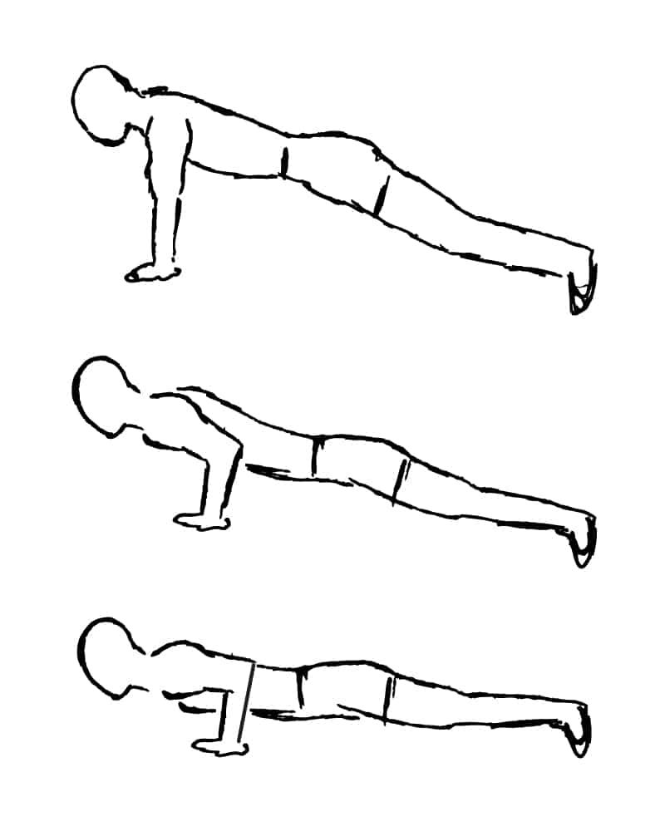
Utjecaj: vježba služi za jačanje ruku, prsa i ramenog pojasa.
Broj ponavljanja: 10.
Trajanje pauze: 30 sekundi.

- NAIZMJENIČNO PODOZANJE NOGU IZ LEŽANJA NA LEĐIMA – ŠKARICE

Opis: iz ležanja na leđima naizmjenično podižemo pružene noge 30-ak cm od tla pazeći da su noge cijelo vrijeme u zraku. Ruke su prekrižene na prsima ili pružene kraj tijela.
Prikaz:
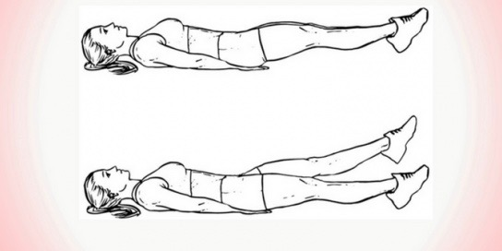

Utjecaj: vježba služi za jačanje mišića trupa.
Trajanje vježbanja: 30 sekundi.
Trajanje pauze: 30 sekundi.

- ČUČNJEVI

Opis: stav je u širini ramena. Spuštamo se do paralelne pozicije natkoljenica sa podom i vraćamo u početnu poziciju (kao sjedanje na stolicu) pazeći da su nam leđa ravna i da koljena ne prelaze vrhove prstiju prilikom spuštanja. Ruke su u predručenju.
Prikaz:
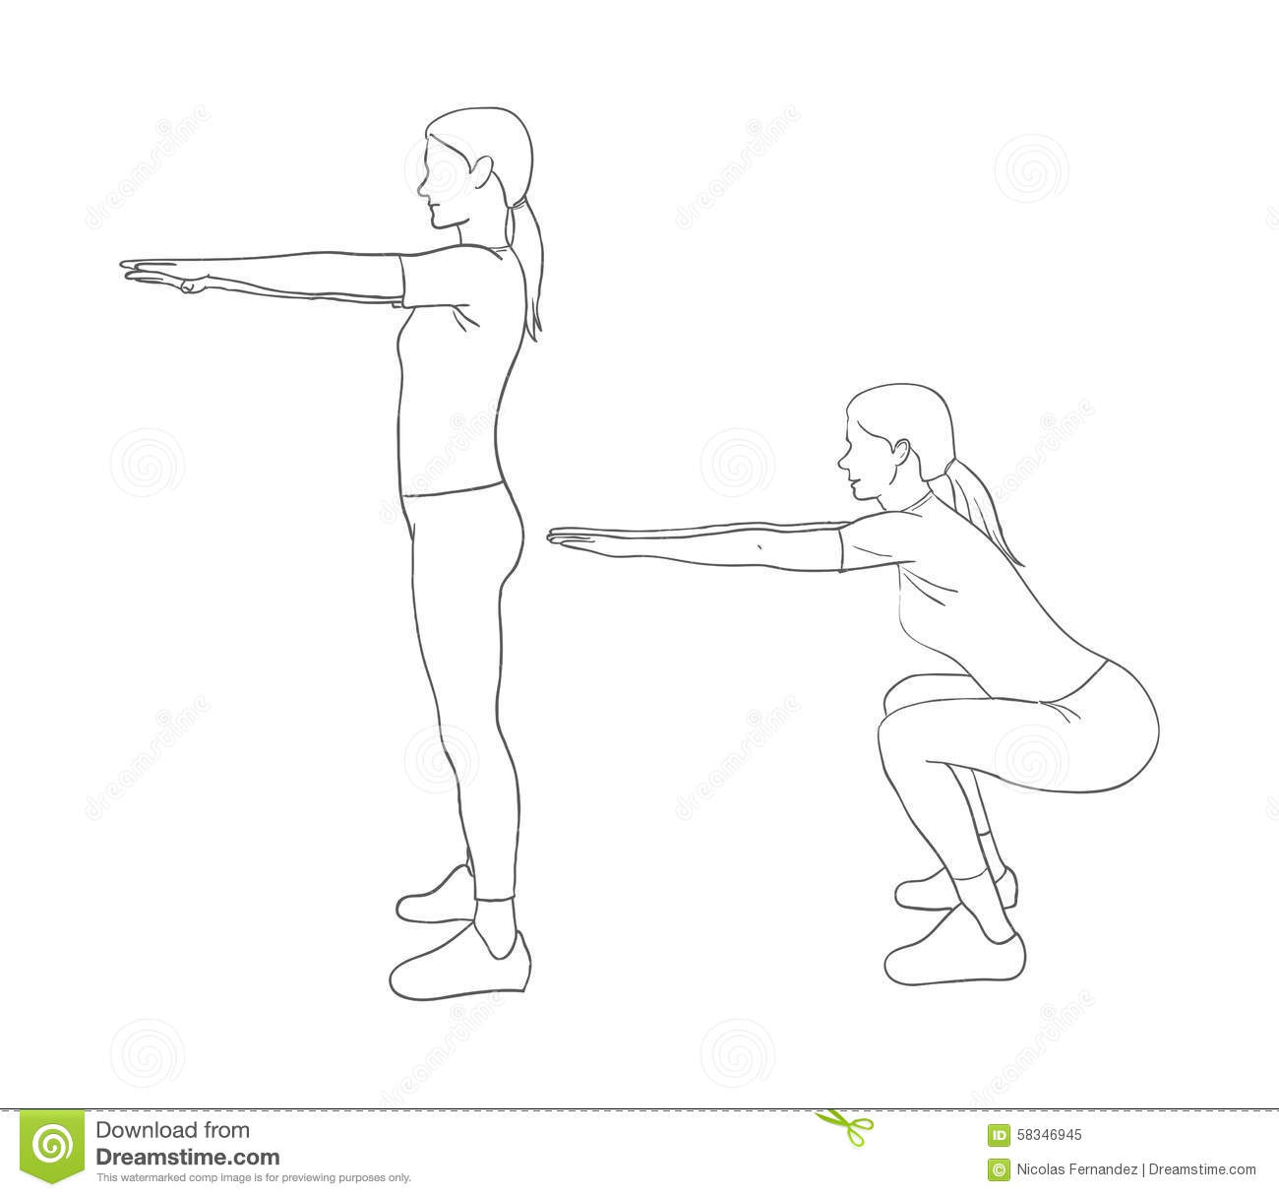

Utjecaj: vježba služi za jačanje mišića nogu.
Broj ponavljanja: 15.
Trajanje pauze: 30 sekundi.

- IZDRŽAJ U UPORU NA PODLAKTICAMA – PLENK

Opis: radimo izdržaj u uporu na podlakticama pazeći da nam leđa ne “propadaju” i da su nam mišići trupa i stražnjice utegnuti.
Prikaz:
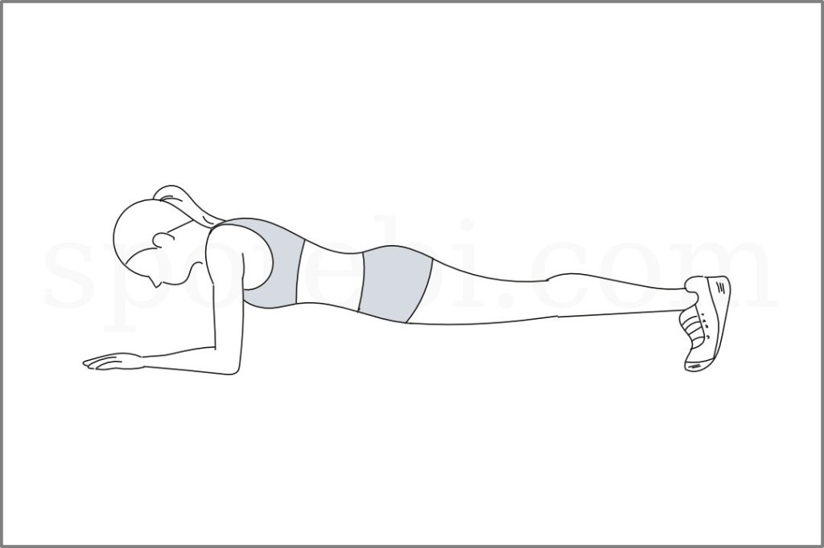

Utjecaj: vježba služi za jačanje mišića cijelog tijela, dominantno mišića trupa.
Trajanje vježbanja: 30 sekundi.
Trajanje pauze: 30 sekundi.

- ZASUCI TRUPOM IZ SJEDA – RUSKI TWIST

Opis: iz sjeda radimo zasuk trupom naizmjenično u lijevu i desnu stranu dodirujući svaki puta dlanovima podlogu. Noge su pogrčene u koljenima, a stopala spuštena na podlogu (lakša varijanta) ili odignuta od podloge (teža varijanta).
Prikaz:
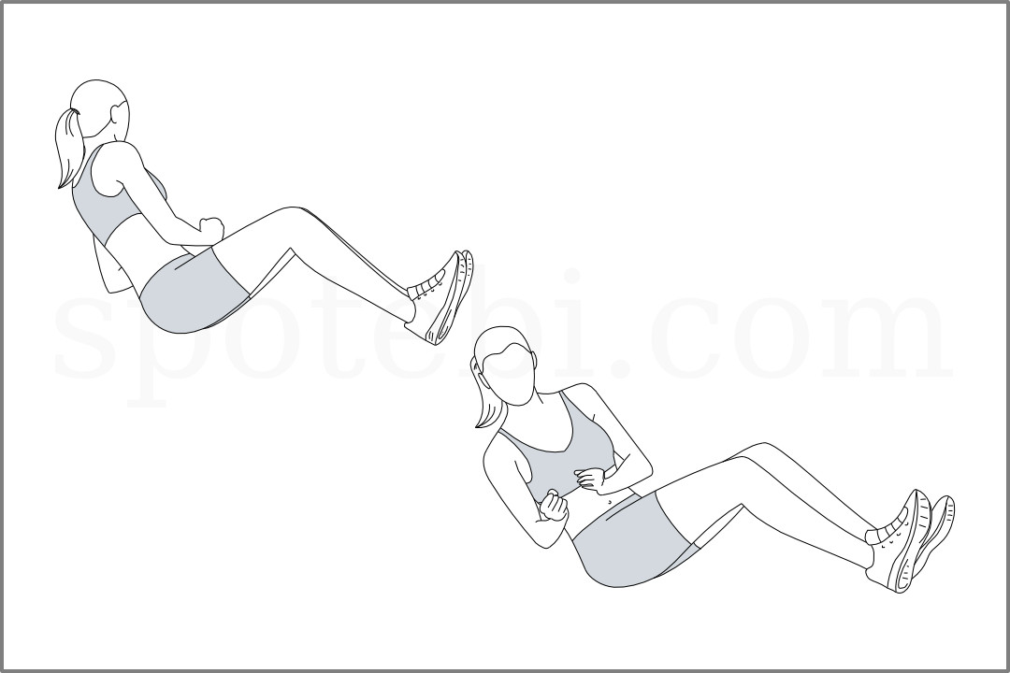

Utjecaj: vježba služi za jačanje mišića trupa – kosih trbušnih mišića.
Trajanje vježbanja: 30 sekundi.
Trajanje pauze: 30 sekundi.

- ISKORACI PREMA NAPRIJED

Opis: iz sunožnog stava iskoračimo jednom nogom naprijed spuštajući koljeno stražnje noge na podlogu i vraćamo se u početni položaj. Vježbu izvodimo naizmjenično pazeći da je trup uspravan i da koljeno prednje noge ne prelazi vrhove prstiju. Ruke su na bokovima.
Prikaz:
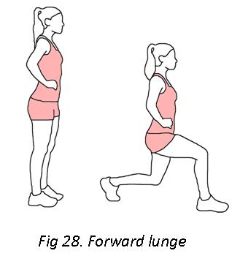

Utjecaj: vježba služi za jačanje mišića nogu.
Trajanje vježbanja: 30 sekundi.
Trajanje pauze: 30 sekundi.

- VISOKI SKIP U UPORU ZA RUKAMA – MOUNTAIN CLIMBERS

Opis: iz upora za rukama naizmjenično podižemo koljena na prsa.
Prikaz:
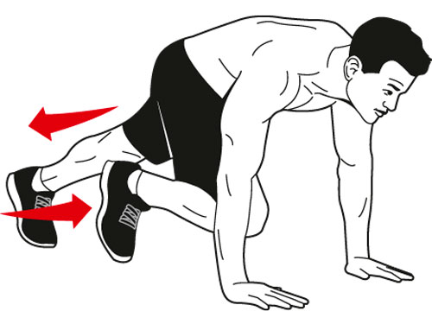

Utjecaj: vježba služi za jačanje mišića cijelog tijela, dominantno mišića nogu i trupa.
Trajanje vježbanja: 30 sekundi.
Trajanje pauze: 30 sekundi.

- ISTOVREMENO PODIZANJE NOGU I RUKU IZ LEŽANJA NA PRSIMA – SUPERMAN

Opis: iz ležanja na prsima istovremeno podižemo pružene ruke i noge 10-ak centimetara od tla i vraćamo u početni položaj pazeći da pokreti budu kontrolirani, odnosno da vježbu izvodimo bez trzaja. Glava je u produžetku tijela.
Prikaz:
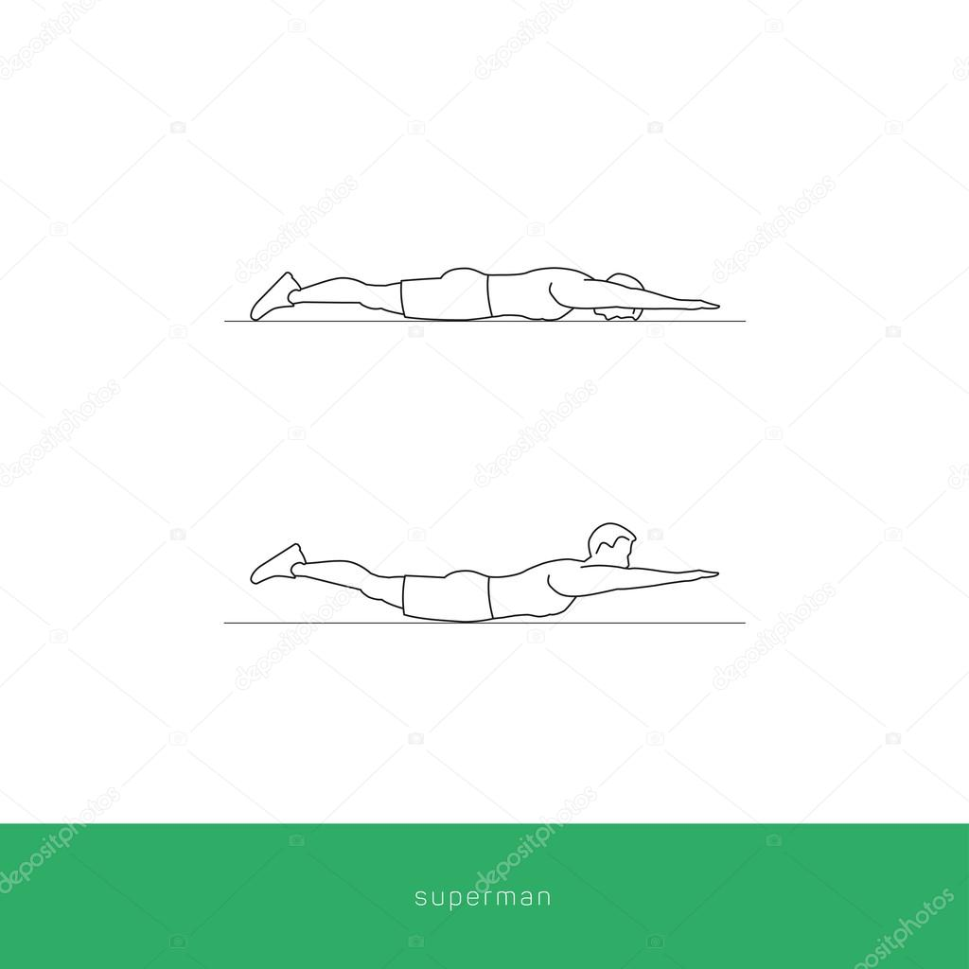

Utjecaj: vježba služi za jačanje mišića leđa.
Broj ponavljanja: 10.
Trajanje pauze: 30 sekundi.

- ČUČANJ – SKOK

Opis: iz uspravnog stava spustimo se u čučanj i skočimo sa zamahom rukama do uzručenja pazeći da prilikom spuštanja u čučanj izvodimo pravilnu tehniku i da doskok bude “mekan”.
Prikaz:
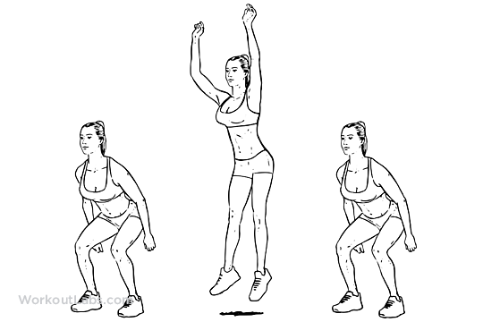

Utjecaj: vježba služi za jačanje mišića cijelog tijela, dominantno mišića nogu.
Broj ponavljanja: 10.
Trajanje pauze: 30 sekundi.

